게시판 내 페이지 이동하기

링크와 리다이렉트란

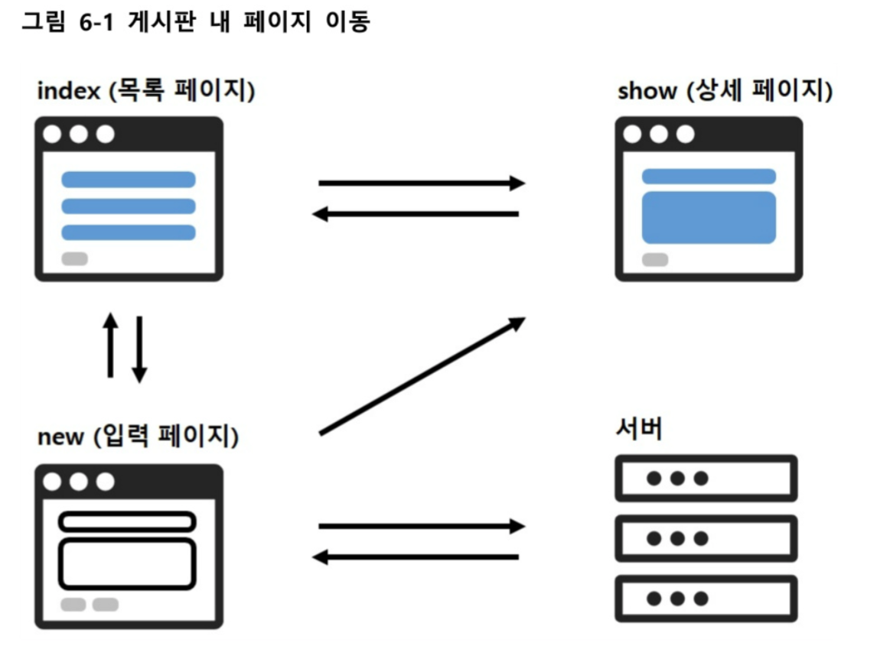

게시판 내 페이지 이동을 구현하는 방법 사용

Link는 미리 정해놓은 요청을 간단히 전송하는 기능 html의 <a> 태그 혹은 <form>태그로 작성

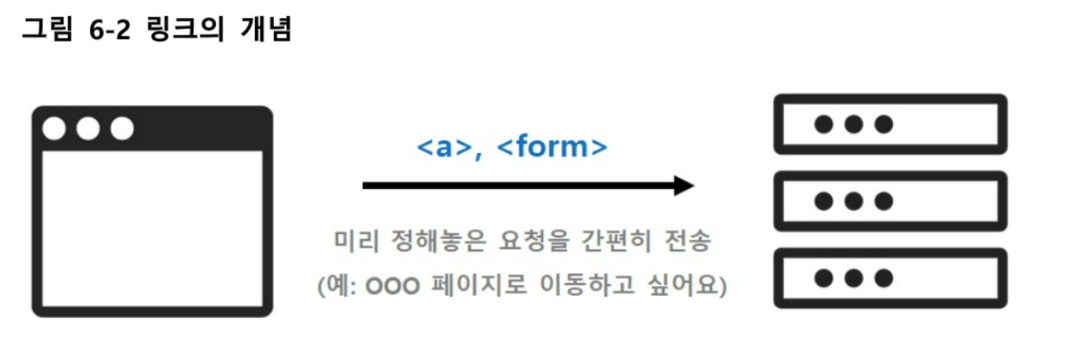

리다이렉트란 클라이언트가 보낸 요청을 마친후 계속해서 처리할 다음 요청 주소를 재지시하는것을 의미 -> 이를 통해 분리된 기능을 하나의 연속적인 흐름으로 연결이 가능하다! 리다이레그를 지시받은 클라이언트는 해당 주소로 다시 요청을 보내며, 서버는 이에 대한 결과를 응답!

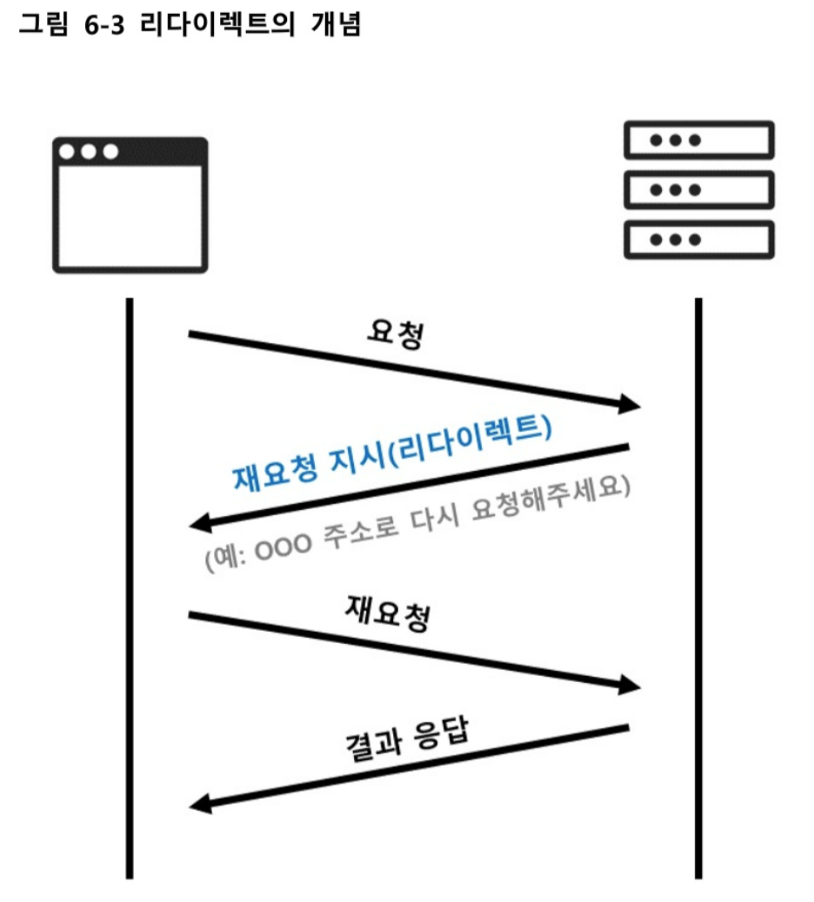

링크와 리다이렉트를 이용해 페이지를 연결하기

처음 localhost:8080/articles에 접속하면 빈 게시판이 나오는데, 여기서 두가지의 문제점이 존재한다.

1. 새글을 작성하기 위한 링크가 존재하지 않는점
2. 입력페이지안에 목록으로 돌아가는 뒤로가기 가 존재하지 않는점

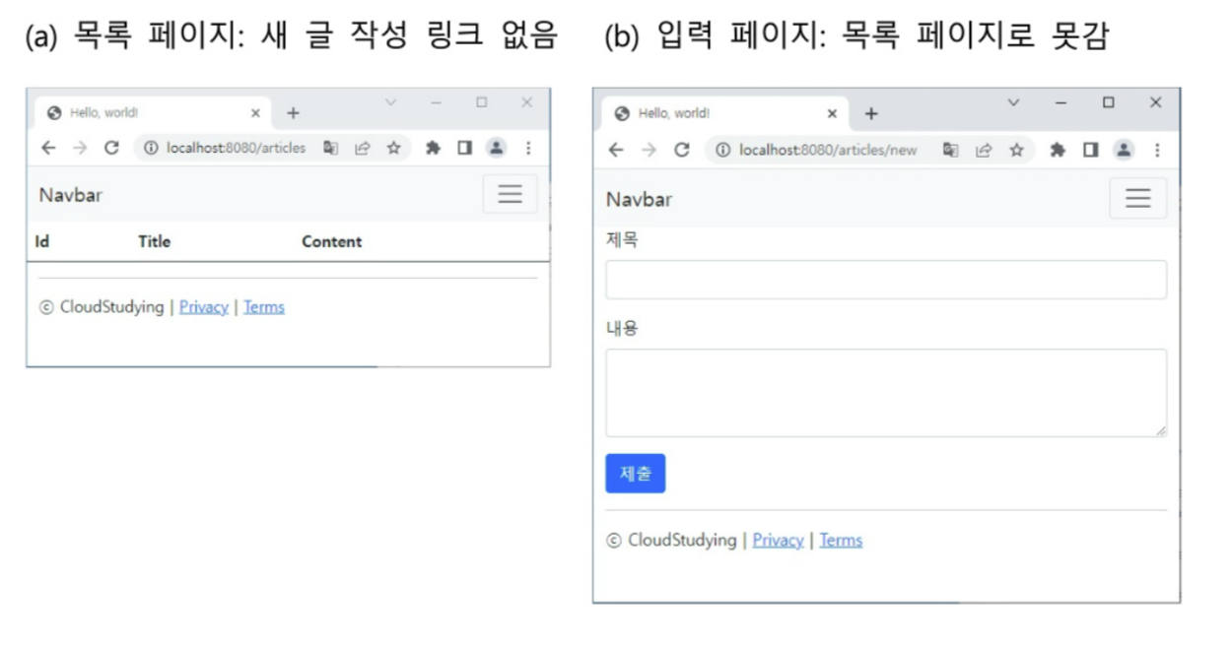

입력페이지 -> 상세 페이지 이동하기

글을 작성하고 제출버튼을 눌렀지만, 에러 페이지가 뜨기에 이를 해결할 수 있도록 하는 것이 리다이렉트

입력페이지에서 데이터를 전송하면 ArticleController의 createArticle()메소드에서 폼 데이터를 받음. 이 메소드는 포스트 방식으로 “/articles/create” 라는 url요청을 받아 폼 데이터를 처리하는데, 코드의 마지막 줄에 return 값이 존재하는 여기에 리다이렉트를 정의

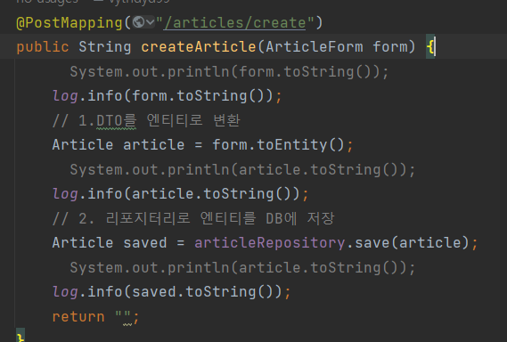

형식 : return “redirect:URL 주소”;

예를 들어 return “redirect:/articles”; 라고 하면 목록 페이지로 재요청하라는 지시인데, 등록한 새글의 아이디가 1번이면 ariticle/1, 2번이면… 이런식으로 할려면 + 연산자를 사용해 id에 따라 url주소가 다르게 오도록 하면 된다.

이를 위해서 saved 객체를 사용한다. -> article을 saved객체에 저장했기에 saved.getId()를 호출할 시 saved 객체의 id 값을 가져올 수 있다.

Saved.getId()를 사용하기 위해 getter 메소드 선언이 필요하지만, 이때 롬복을 통해 getter를 추가한다. @Getter

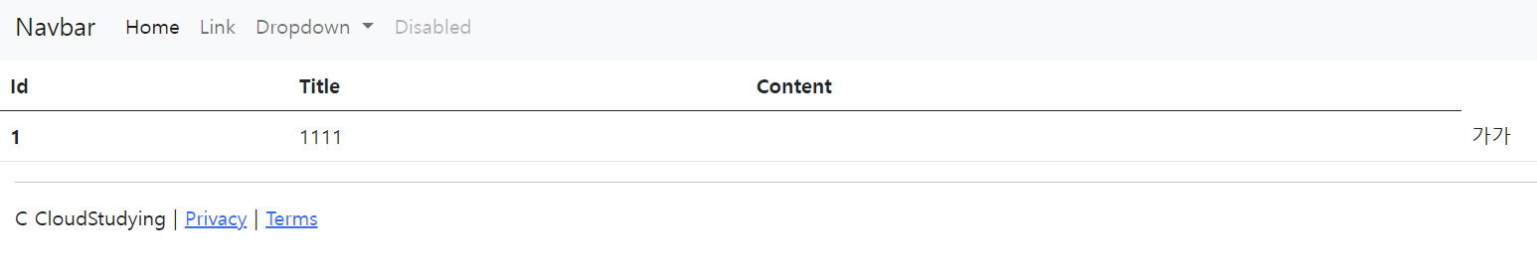

정상적으로 나오는 것을 확인할 수 있다.

상세페이지에서 목록페이지 돌아가기

1. 상세페이지의 url인 article/{id}를 받는 컨트롤러의 메소드를 찾는다. 이때 return 문의 뷰 파일을 반환하는 머스테치 파일을 찾기
2. 찾은 머스테치 파일에 a태그를 추가하고 href 속성값에 /articles 를 추가하기

목록페이지에서 상세 페이지 들어가기

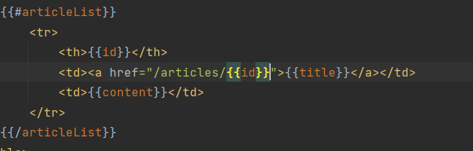

이런식으로 타이틀 에 a태그를 감싸기 + href에는 /articles/{{id}} 를 넣어 그 아이디 값에 맞는 게시글 상세페이지로 이동

1분 퀴즈

1. 태그란 특정 페이지로 이동하는 html태그로 클릭 시 href속성에 적힌 url 주소로 요청을 보낸다
2. 리다이렉트란 컨트롤러의 특정 메서드 수행을 종료한 후 계속해서 처리할 다음 요청 주소를 지시하는 것. 이를 통해 분리된 기능을 연속적인 하나의 흐름으로 연결이 가능하다

마무리

링크 : 미리 정해놓은 요청을 간편히 전송하는 기능으로 보통 페이지 이동을 위해 사용

* Html의 a태그 혹은 form 태그로 작성
* 클라이언트가 링크를 통해 어느 페이지로 이동하겠다고 요청하면 서버가 결과페이지 응답

리다이렉트 : 클라이언트가 보낸 요청을 마친 후 계속해서 처리할 다음 요청 주소를 재지시하는 것

* 분리된 기능을 하나의 연속적인 흐름으로 연결할 수 있음
* 리다이렉트를 받은 클라이언트는 해당 주소로 다시 요청을 보내고, 서버는 이에 대한 결과를 응답

뷰 파일에 링크 걸기 : a태그를 이용해 다음과 같은 형식으로 작성

리다이렉트 정의하기 : return 문을 사용해 다음과 같은 형식으로 작성

Return “redirect:URL 주소”;